TRUNG THU CỦA EM

Hoà chung với không khí tưng bừng phấn khởi của thiếu nhi cả nước chào đón Tết Trung thu, Ngày 28/09/2023, Liên đội trường Tiểu học Giang Biên tổ chức chương trình vui Tết Trung thu năm 2023.Trường Tiểu học Giang Biên đã tổ chức cho học sinh toàn trường một ngày hội “ Vui hội Trăng Rằm.” với nhiều hoạt động vui chơi hấp dẫn, bổ ích, giàu tính truyền thống. Đây là cơ hội để các em thêm đoàn kết, cùng nhau chia sẻ cảm xúc, giúp các em hiểu thêm về những phong tục lễ tết. Tết Trung Thu là một ngày có ý nghĩa vô cùng đặc biệt với Thiếu Nhi Việt Nam. Đến ngày hội trăng rằm hàng năm, các em háo hức được rước đèn, được phá cỗ, được nghe lại truyền thuyết về Chị Hằng và Chú Cuội trên cung trăng.

Trong không khí vui tươi của ngày hội, học sinh trong nhà trường đã thưởng thức những tiết mục văn nghệ vô cùng sôi động và cuốn hút do đội văn nghệ nhà trường thể hiện. Các em học sinh được xem tiết mục múa lân hết sức đẹp mắt và sôi động.

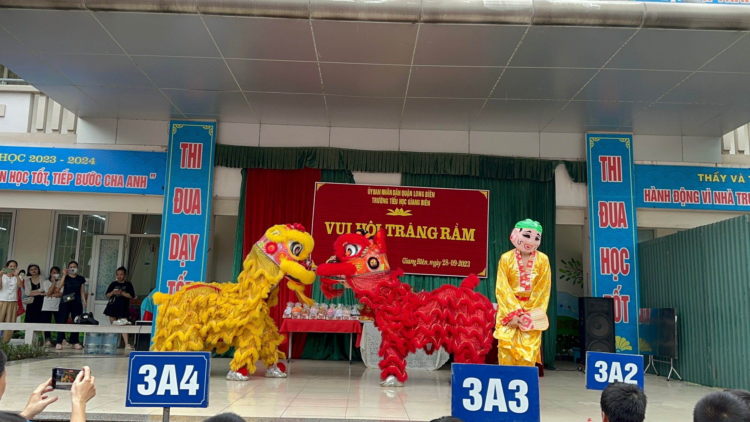
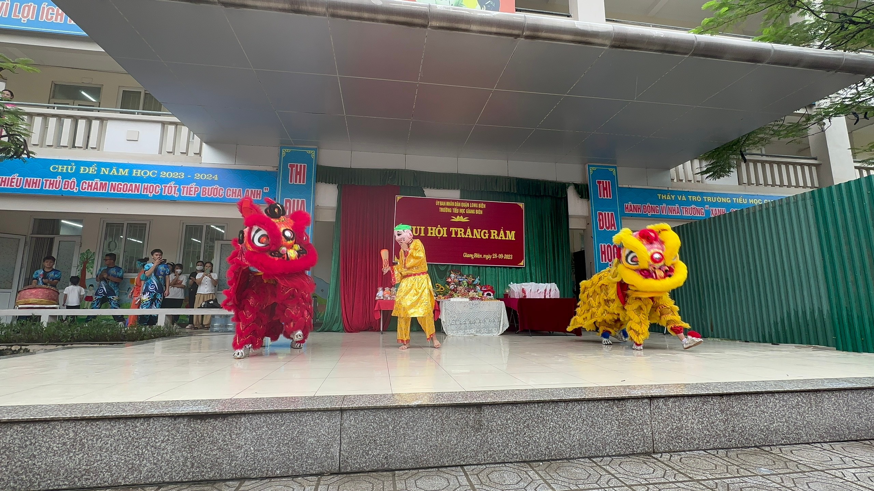
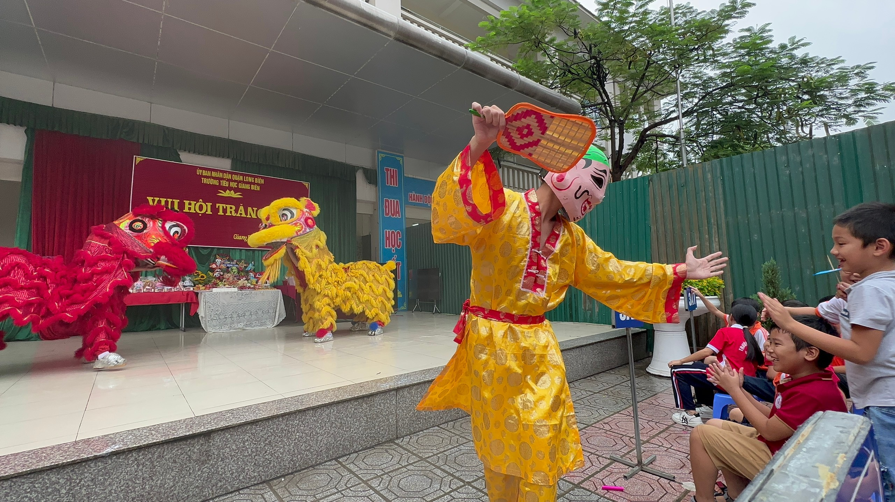
Trong dịp tết trung thu này, các em học sinh của các lớp không chỉ chuẩn bị các mâm cỗ trưng bày những sản vật của địa phương mà còn thể hiện sự khéo léo của đôi tay qua việc thiết kế những chiếc đèn ông sao, những con vật hết sức ngộ nghĩnh mang đậm màu sắc dân gian. Các bậc phụ huynh và học sinh cùng nhau trang trí và làm ra những mâm cỗ trung thu rất đẹp mắt,công phu và tỉ mỉ mang đậm phong cách riêng của từng lớp.Mỗi lớp một mâm cỗ lung linh sắc mầu rực rỡ.
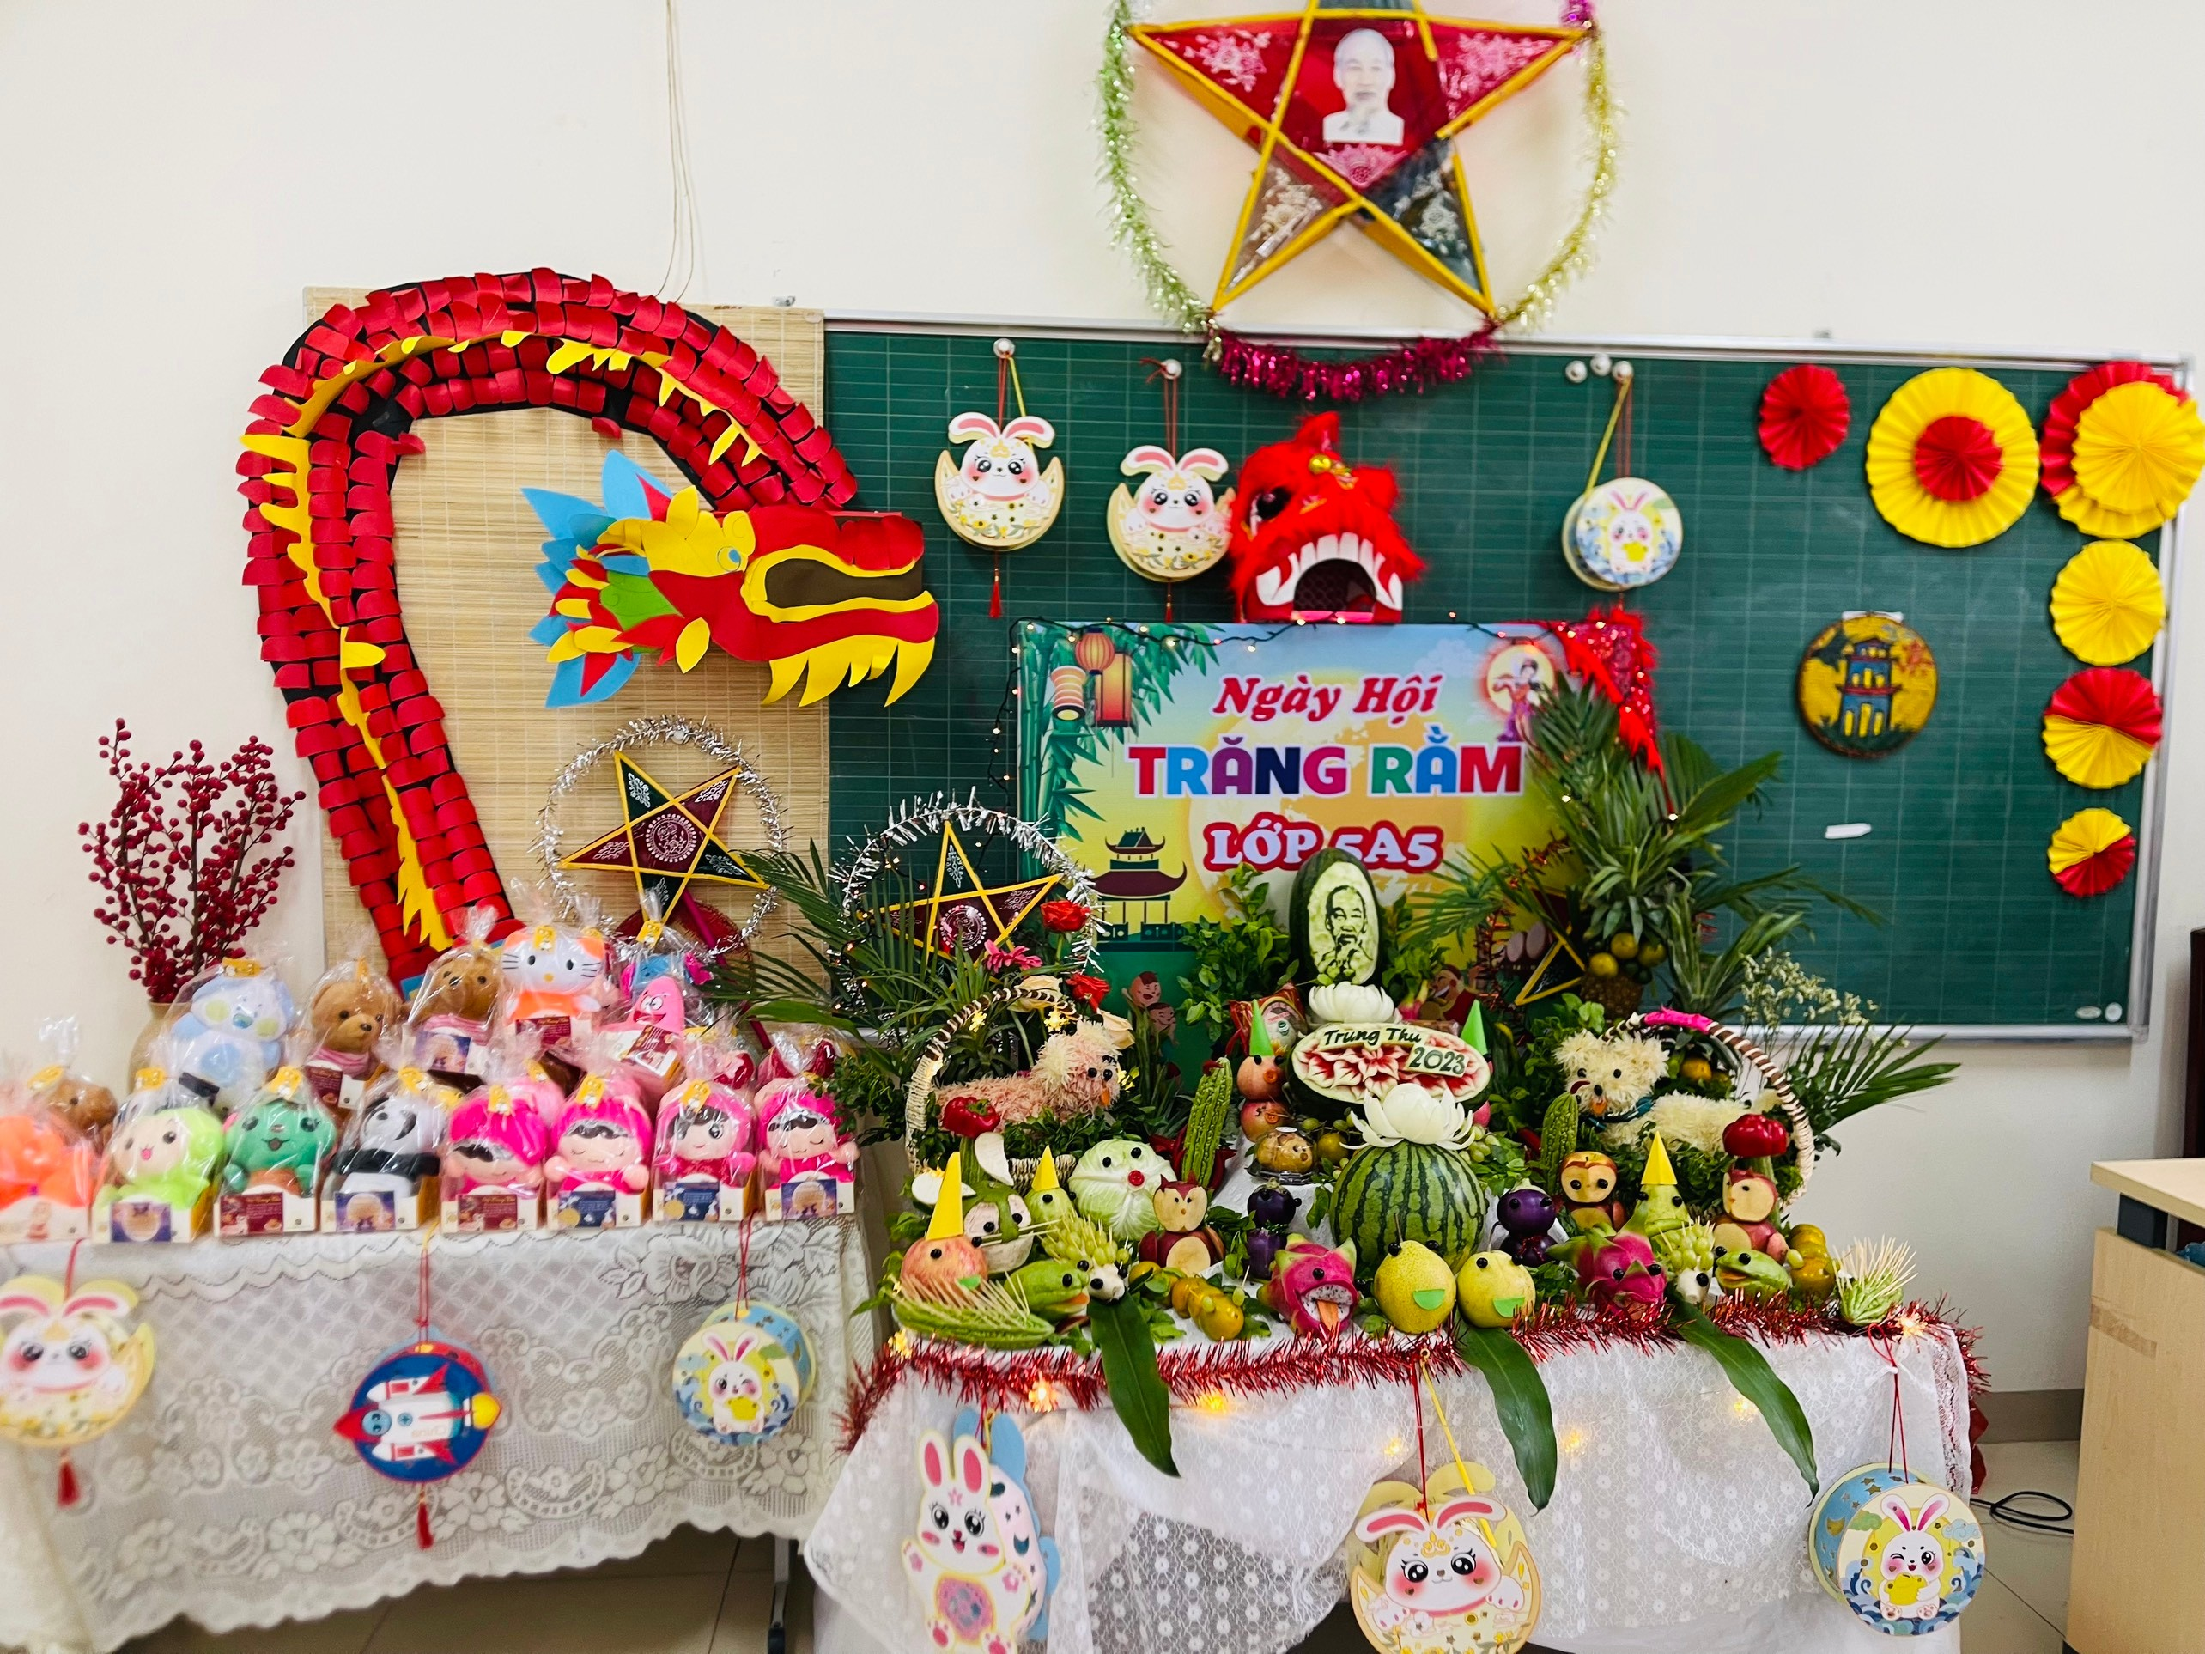
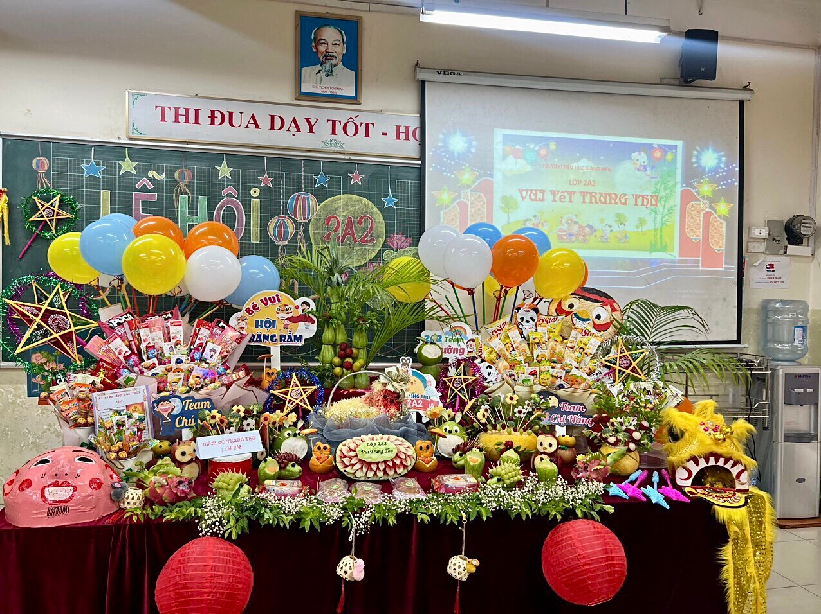
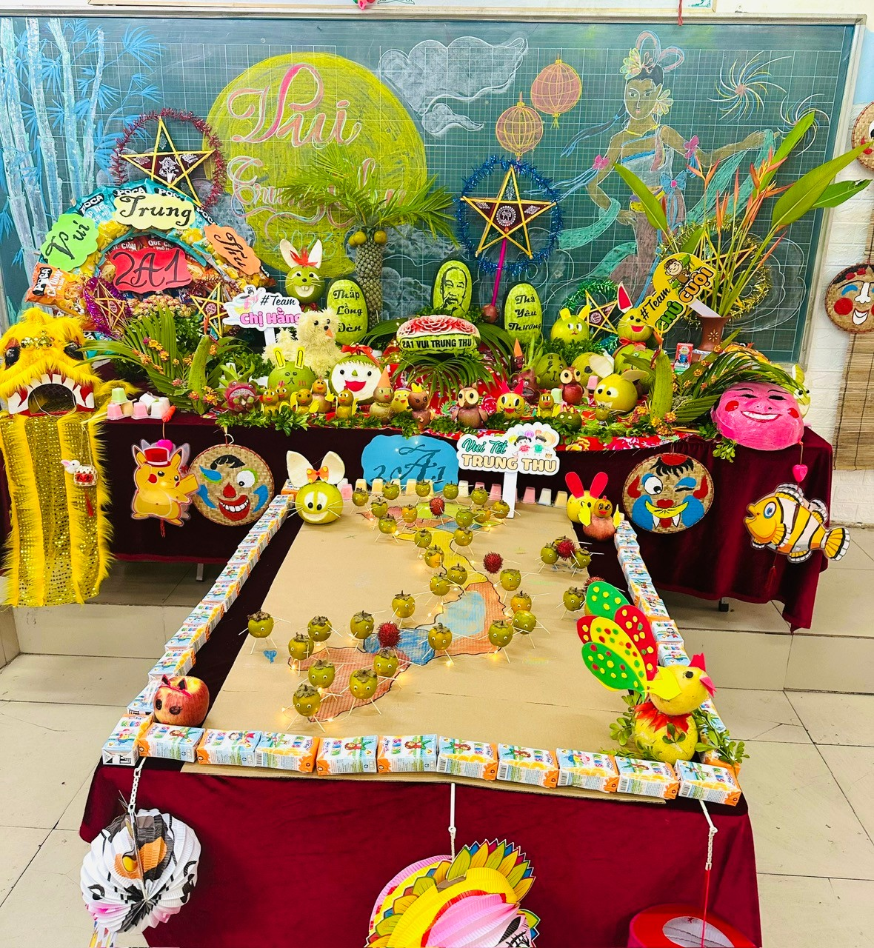
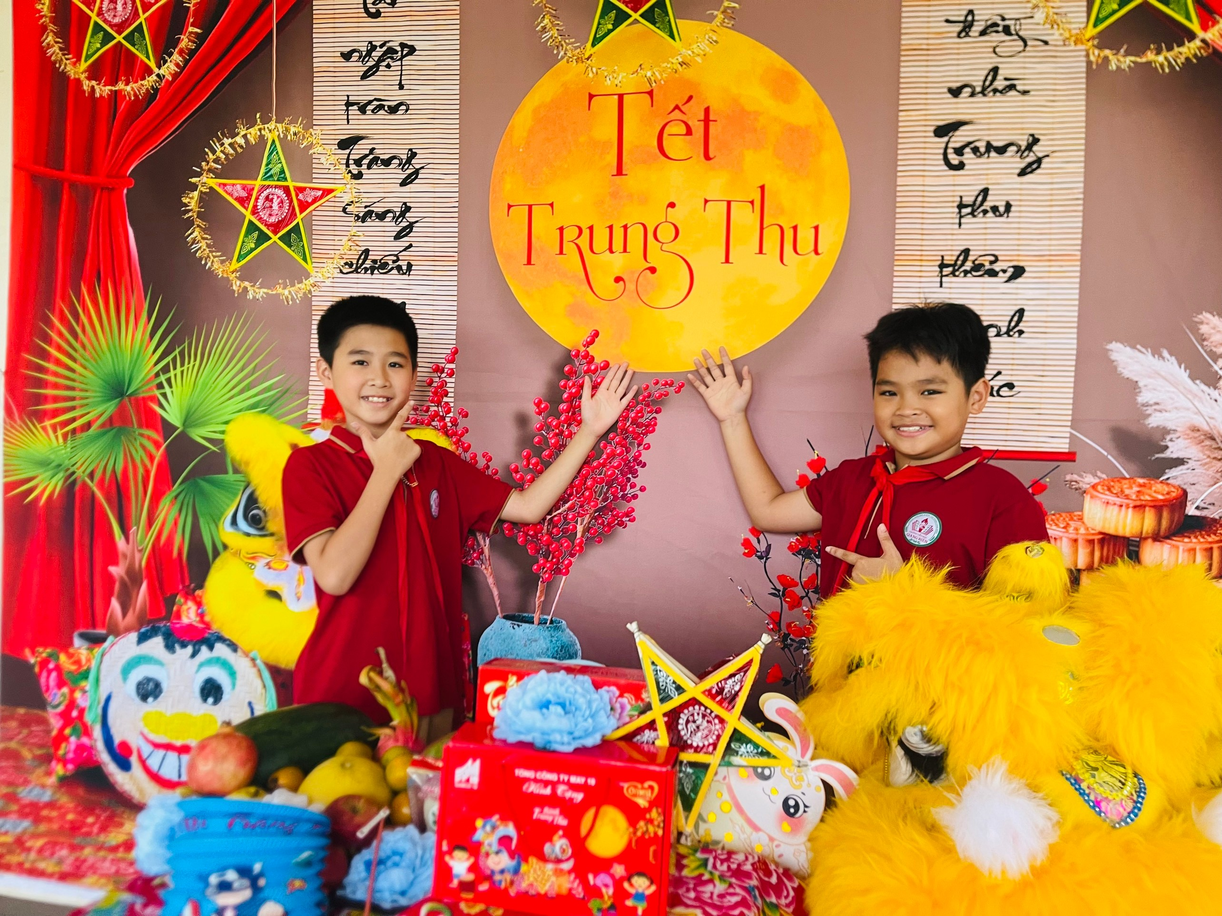
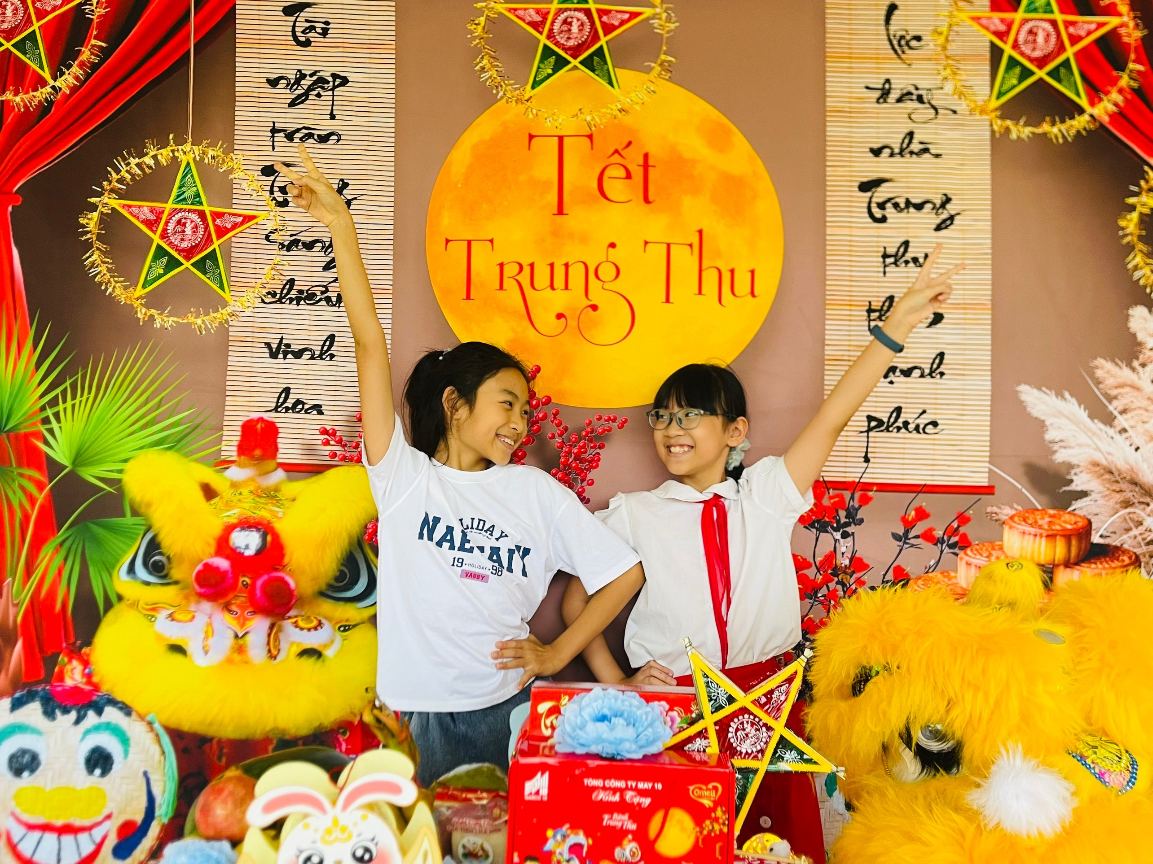

Mâm cỗ Trung Thu mang đậm ý nghĩa và biểu tượng về ngày trung thu được các em học sinh ở các khối lớp cùng bàn tay khéo léo của các bậc phụ huynh trang trí rất đẹp mắt. Mỗi lớp một kiểu, mỗi lớp một ý tưởng khác nhau nhưng đều mang một cảm giác thân quen, ấm cúng.
Ngày Hội Trung thu thật vui và ý nghĩa với tất cả các em học sinh, nhà trường hy vọng rằng, với những hoạt động bổ ích như thế này sẽ đem đến cho các em học sinh niềm vui, tiếng cười sau những giờ học căng thẳng.

Người viết: Kiều Thị Bích Anh

